CORRECTION DS de 2nde n°2
CHIMIE
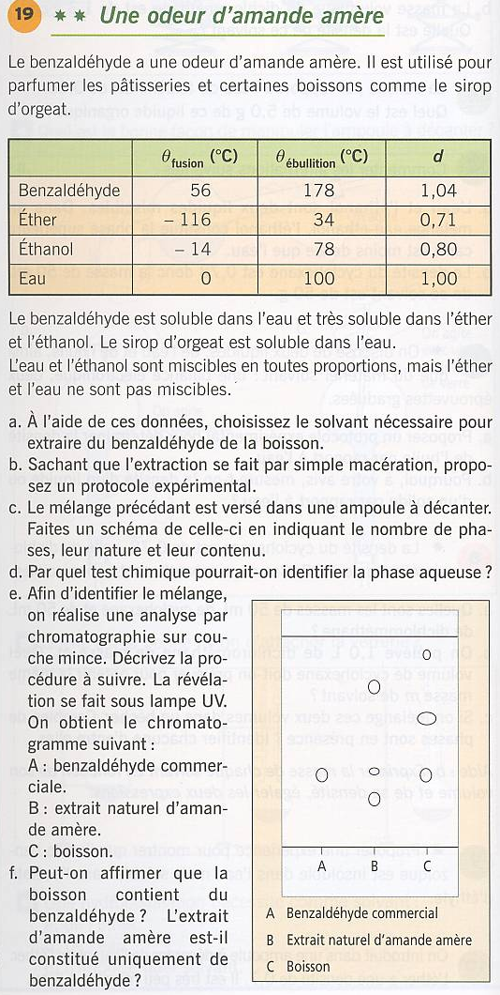
Exercice 1 : Une odeur d’amande amère

Justifier.
Proposer un protocole expérimental pour cette extraction.

g. La boisson est-elle parfumée par l’arôme naturel d’amande amère ou par le benzaldéhyde de synthèse ? Justifier.

h. Calculer le rapport frontal du benzaldéhyde.
Donner le résultat avec le bon nombre de chiffres significatifs.

i. Proposer un test qui permette de mettre en évidence la présence de sucre dans le sirop.

CORRECTION
a. Il faut choisir l’éther comme solvant d’extraction car il est non miscible avec l’eau et il solubilise très bien le benzaldéhyde.

b. Verser un peu de sirop d’orgeat dans une ampoule à décanter puis ajouter un peu d’éther. Agiter l’ensemble en prenant soin de dégazer l’ampoule à décanter. Laisser les deux phases se séparer puis verser les dans deux béchers différents.

c.
phase organique (éther + benzaldéhyde)

phase aqueuse (sirop sans benzaldéhyde)

d. Pour identifier la phase aqueuse, on peut
réaliser le test au sulfate de cuivre anhydre.
Cette poudre blanche devient bleue en présence d’eau.

e. Tracer la ligne de dépôt sur la phase fixe et déposer les échantillons A, B et C à égale distance sur cette ligne. Placer cette plaque dans l’éluant et attendre. Quand l’éluant est bien monté, sortir la plaque et marquer le front du solvant.

f. La boisson (dépôt C) possède une tache à la même hauteur que le benzaldéhyde commercial. Elle contient donc cette espèce chimique benzaldéhyde.

L’extrait d’amande amère est un mélange d’EC car il possède plusieurs taches.

g. La boisson ne possède pas toutes les taches de l’extrait naturel, elle est donc parfumée au benzaldéhyde de synthèse.

h. Le rapport frontal du benzaldéhyde est R_{f}=h/H
R_{f}=1,4/42=0,33

i. On peut faire le test du glucose, à l’aide du réactif de Fehling, en chauffant, ce dernier devient orange en présence de sucre.

PHYSIQUE
Exercice 2 : une mesure à distance
Albert assiste à un match de rugby de l’équipe de France du haut des tribunes. Avec un double décimètre tenu à bout de bras, il estime la dimension apparente de Sébastien Chabal à h = 3,4 cm.
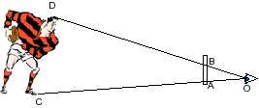
1) Citer le théorème à utiliser puis, à l’aide de celui-ci, en déduire une relation mathématique (on utilisera les points du schéma).
Transformer cette relation en utilisant les lettres de l’énoncé h, H, d et D.
2) Exprimer alors la distance D qui sépare Albert de Sébastien Chabal. Faire l’application numérique ensuite.
Donner le résultat avec le bon nombre de chiffres significatifs.
Données : Taille de Sébastien Chabal : H = 1,92 m ; Distance de l’oeil au double décimètre : d = 60 cm

Exercice n°3 : L’atome d’hélium

L’hélium est un des éléments chimiques le plus répandu dans l’univers. L’atome d’hélium est représenté par une sphère de rayon Ra = 86,0 pm.
Son noyau a un rayon Rn = 3,10 fm.

1) Calculer le rapport Rn /Ra
Donner le résultat avec le bon nombre de chiffres significatifs.

2) Imaginons que l’on représente le noyau de l’atome d’hélium par une balle de ping-pong de 1,8 cm de rayon. Quel serait le rayon de la sphère représentant l’atome ? Donner le résultat avec le bon nombre de chiffres significatifs.

CORRECTION

1) D’après le théorème de Thalès, dans les triangles OCD et OAB on peut écrire :
$\frac{\text{OA}}{\text{OC}}=\frac{\text{OB}}{\text{OD}}=\frac{\text{AB}}{\text{CD}}$
qui peut encore s’écrire $\frac{d}{D}=\frac{h}{H}$

2) L’expression précédente peut s’écrire :
$$D=\frac{d×H}{h}$$

Application numérique : $D=\frac{\text{60}×1,\text{92}}{3,4}=\text{34}m$

Remarque, il est inutile de convertir les cm en m en haut et en bas du trait de fraction.

1) Rn=3,10 fm=3,10 ×10¹⁵ m
et Ra=86,0pm=86,0 ×10¹² m

donc le rapport Rn/Ra=3,10 ×10¹⁵ / (86,0 ×10¹² )
Rn/Ra=3,60 ×10⁻⁵ (sans unité et avec 2CS)

L’atome est 3,60.10⁻⁵ fois plus grand que le noyau.

2) Si le noyau correspond à 1,8 cm alors l’atome sera 3,60.10⁻⁵ fois plus grand.
C'est-à-dire : 1,8×3,60.10⁻⁵ = 5,0.10⁴ cm = 500m

La sphère représentant l’atome aurait un rayon de 500m

